ESCUELA NAVAL “ARTURO PRAT”
DEPARTAMENTO DE EDUCACIÓN
CÁTEDRA DE FILOSOFÍA, ÉTICA Y MORAL


PRUEBA Nº 2
FILOSOFÍA, ÉTICA Y MORAL (A)

NOMBRE:________Bastian Arriagada Cortes___________ CURSO: 2º A

- DOCENTE: MICHAEL MAYNE-NICHOLLS KLENNER

- FECHA: 16 DE SEPTIEMBRE DE 2020

- UNIDAD(ES) TEMÁTICA(S): Nº 4-5

- TIEMPO: 80 MINUTOS

- PUNTAJE TOTAL - PUNTAJE PARA APROBAR: 100 PTS. – 60 PTS

- MATERIALES: LÁPIZ Y HOJAS DE PRUEBA

- INDICACIONES: Para borrar, poner entre paréntesis lo que se desea eliminar y tarjarlo. Se descontará hasta 1.0 punto por ortografía y orden.

- RESULTADOS OBTENIDOS:

PREGUNTA | PUNTAJE ASIGNADO | PUNTAJE OBTENIDO
1 | 30 | 16
2 | 60 | 55
Presentación, ortografía y redacción | 10 | 0
Puntaje total | 100
 | NOTA | 71

ESCUELA NAVAL “ARTURO PRAT”
DEPARTAMENTO DE EDUCACIÓN
CÁTEDRA DE FILOSOFÍA, ÉTICA Y MORAL

PREGUNTA Nº 1 (30 Puntos).

Capacidad: Comprensión de texto.

Objetivo: Analizar información de citas de los textos utilizados en clases.

Explique las siguientes citas (es decir, identificar conceptos e ideas centrales, críticas, establecer la postura del autor respecto a lo escrito, etc.) del texto Qué es y Qué no es moral (15 puntos cada una).

- “En definitiva, por este camino todo lo que podríamos decir es que la moral consiste en un conjunto mínimo de normas acordadas para hacer posible la convivencia humana.”
Es decir que el hombre no nace con la moral, la moral es algo que se enseña y se aprende de otros hombres porque nosotros somos seres libres, tenemos la obligación de elegir y esa elección no siempre es buena, por eso, el hombre crea estas normas que son de convivencia para poder sobrevivir en conjunto, las cuales van cambiando y evolucionando a lo largo de los años, como lo fue anteriormente la moral cristiana, que al parecer se ha ido superando al paso de los años como dice el autor, dejando atrás una mentalidad cerrada para dar paso a algo más abierto y libre, ya que nadie puede ser un juez de moral para meterse en tu vida privada EL AUTOR NO PUEDE ESTAR MÁS EN DESACUERDO CON ESTA AFIRMACIÓN pero aun así hay órganos como el estado que regulan tu libertad y crean leyes en base a la moral que prevalece en la sociedad para hacer posible la convivencia humana como dice el texto. PERO NO EXPLICAS LA POSTURA DEL AUTOR AL RESPECTO: ÉL ESTÁ EN CONTRA DE ESTA VISIÓN. 7 PUNTOS

- “Por eso la moral no depende de los gustos de cada uno. No es algo que cada uno pueda crear según le apetece. No es una cuestión de opiniones. No da lo mismo comportarse de un modo o de otro.”

El autor se refiere con esta cita a que la moral no la podemos crear nosotros o cambiar, la moral es un arte que se aprende y debemos poder dominar al igual que un piano, no nos sirve de nada tener destreza con los dedos si no sabemos leer los pentagramas o de igual forma si sabemos leerlos y no tenemos destreza con los dedos, La moral se estudia y se practica de igual forma que aquel piano.
La moral también está regida por leyes naturales, con las que nacimos y crecemos con ellas. Nosotros no podemos llegar un día y hacer lo que queramos sin importar el lugar o el momento, ya que al ser hombres y humanos nacemos con reglas ya establecidas que no cambiaremos por nada del mundo, y a pesar de que la moral cambia un poco a lo largo de los años, los principios fundamentales continúan porque son naturales, ya si tu vez algo malo lo sabrás, aunque no sepas porque esta malo dicha acción. NO QUEDA BIEN EXPLICITADO EL PROBLEMA: EL RELATIVISMO. 9 PUNTOS

PREGUNTA Nº 2 (60 Puntos).

Capacidad: Análisis.

Objetivo: Analizar casos morales.

La idea de esta pregunta es:

- Realizar un análisis sobre la naturaleza de 2 casos presentados, de manera independiente.

Caso A:
-El problema del caso A es que hay que elegir si un tren mata a 5 personas o mata a 1 persona, la primera opción de este caso es no accionar la palanca lo que provocaría que murieran 5 personas sin motivo, en cambio la segunda opción es presionar una palanca provocando que el tren cambie de vía y mate solo a una persona, ya que el objeto de este caso si decidiéramos presionar la palanca es accionar dicha palanca, la intención del caso sería que no murieran 5 personas y las circunstancias serian salvar a las 5 personas, y en el caso de que no accionáramos la palanca el objeto seria no hacer nada, la intención seria no involucrarse y las circunstancias seria dejar que murieran 5 personas. El caso te plantea si hacer una acción con consecuencias múltiples es moral si conoces las consecuencias, lo cual si es moralmente correcto, y al analizar las raíces te darás cuenta que el objeto de la segunda opción no es inmoral y al tener el principio de salvar a la mayor cantidad de personas tendrías que elegir esa opción porque tú no estás haciendo nada malo y tampoco buscas hacer nada malo, por ende es moral tu acción BIEN, PERO NO HACES REFERENCIA AL PRINCIPIO DEL DOBLE EFECTO. 15 PUNTOS

Caso B:
-El problema del caso B es si debemos lanzar a un hombre a las vías para salvar a 5, Las opciones del caso mencionado son: Lanzar a un hombre corpulento provocándole la muerte, pero deteniendo el tren o no empujar a nadie y que el tren mate a 5 personas en las vías, para entender el caso hay que identificar sus raíces, el objeto de este caso si elegimos la opción 1 seria matar a hombre, la intención seria salvar a 5 hombres y las circunstancias serian que el tren esta sin frenos y los hombres están en las vías, la opción 2 tendría como objeto no hacer nada, la intención seria no matar al hombre corpulento y las circunstancias serian las mismas que la opción 1. El caso te plantea si es moral que el fin justifique los medios, lo cual es falso, por ende si analizamos las raíces de ambas opciones la diferencia estaría en el objeto el cual en la opción 1 seria matar a un hombre, lo cual es moralmente malo y en la opción 2 seria no hacer nada, lo cual es neutro, dándonos a entender que la opción 2 es la correcta debido a que no hay que matar a ningún hombre bajo ninguna circunstancia. BIEN. 20 PUNTOS

- Relacionar ambos casos, contestando la siguiente PREGUNTA RECTORA:

El CASO A y el CASO B, ¿presentan una misma problemática moral?
El caso A y el caso B no presentan una misma problemática moral ya que su estructura es muy distinta, el caso A presenta un problema con consecuencias múltiples o un caso de actos y omisiones a diferencia del caso B que es un caso de medios y fines. El punto más notorio en su diferencia se encuentra en que el medio de estos dos es completamente distinto. El caso A tiene un medio neutro, el cual se entiende mejor si se sacan a las personas de la vía, porque accionar la palanca no genera mal a nadie, a diferencia del caso B que su medio es moralmente malo, ya que es empujar a un hombre corpulento a las vías para que muera, lo que se entendería mejor si sacáramos a las personas de la vía al igual que en el caso A, dejando en evidencia de que tu estas matando a una persona lo cual es moralmente malo y que la consecuencia de que mates a una persona es que no mueran 5 pero hay que dejar claro de que tú no estás salvando a 5 personas porque esa solo es una consecuencia de que tu mates a alguien y el fin no justifica los medios. MUY BIEN. 20 PUNTOS

CASO A

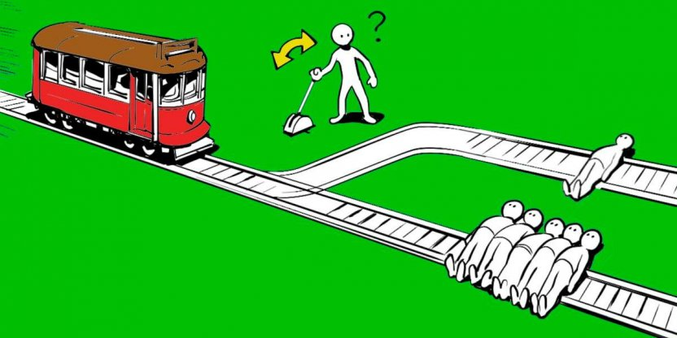

Imagina un tranvía desbocado y sin frenos que se dirige hacia cinco trabajadores que están en la vía. No puedes avisarles y tampoco puedes parar el tren, pero sí puedes accionar una palanca que lo desviará hacia otra vía. Allí hay otro trabajador, pero está solo. ¿Debes apretar la palanca?

CASO B

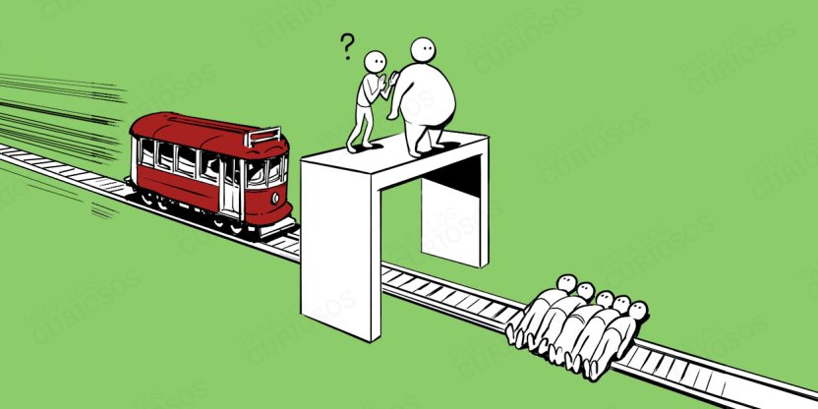

Imagina un tranvía desbocado y sin frenos que se dirige hacia cinco trabajadores que están en la vía. No puedes avisarles y tampoco puedes parar el tren, pero sí puedes empujar a un tipo corpulento que está a tu lado, así el tren descarrilaría y se salvarían los cinco trabajadores. ¿Debes empujarlo?

